「こころの窓」歴史 No、６５
こんにちは。今日もがんばりましょう。

今日のお題は、「太平洋戦争」です。
日中戦争が長引くなか、日本は１９４０年に、ドイツ・イタリアと三国軍事同盟を結び、アジアでの権力をさらに強めていこうとしました。また、ソ連との間で日ソ中立条約を結び、ソ連からの攻撃を受けないようにしました。しかし、資源の少ない日本が日中戦争を続けていくためには、石油はどうしてもなくてはならないものだったので、この石油を確保するために東南アジアへも進出していったのです。
このような日本の動きにアメリカが怒りました。そして、アメリカは日本への石油や鉄類の輸出を禁止し、これと同様にイギリスやフランスも日本への輸出を禁止しました。こうして日本はアメリカとの関係がしだいに悪くなっていったのです。それでも、アメリカとの戦争は絶対に避けなくてはならないと日本政府は考えていたので、何度もアメリカとの交渉を続けていきました。
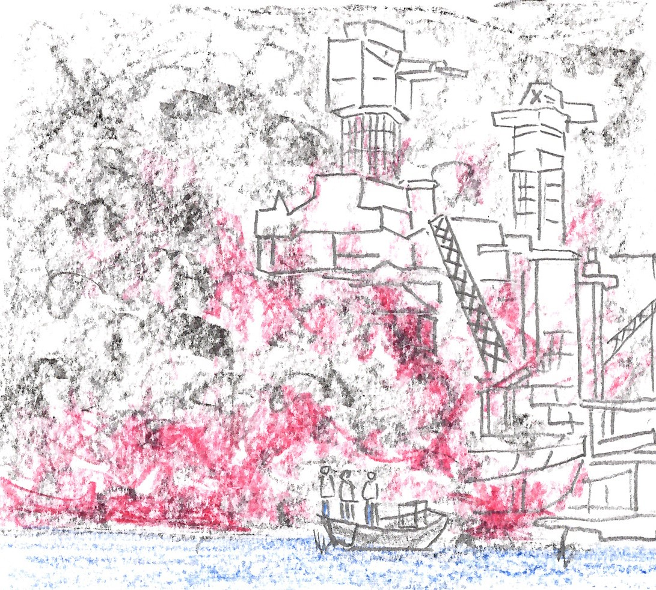当時のアメリカの大統領は、世界恐慌の時にニューディール政策を行ってアメリカを大不景気から救った有名なフランクリン・ルーズベルトです。また、日本の総理大臣は、近衛文麿（このえふみまろ）さんです。以前にも話しましたが、近衛内閣も必死でアメリカとの直接対決を避けるためにいろいろな交渉を行いました。しかし、アメリカは日本に対して通称「ハル・ノート」といわれる文書を送ってきたのでした。この通告には、日本はすぐに中国から軍隊を引き揚げなさい。また、日独伊三国軍事同盟もすぐにやめなさいといった、日本が全く了解することのできないものだったのです。アメリカとの交渉がうまくいかなかったために、近衛内閣は解散してしまいます。そして、この緊急事態に内閣総理大臣に指名されたのが、現役の陸軍大臣であった東條英機（とうじょうひでき）です。彼も何とかアメリカとの戦争を避ける交渉をしようとしたのですがうまくいかなかったのです。 ＜ハワイの真珠湾攻撃＞
そしてとうとう、１９４１年１２月８日に、日本軍はハワイの真珠湾にあったアメリカ軍の基地を攻撃し、アメリカとの戦争を始めてしまったのです。これが太平洋戦争です。
戦争が始まって半年くらいは日本が快進撃を続け、東南アジアや南太平洋一帯を占領しました。しかし、戦争がはじまった翌年の６月に、ミッドウェー海戦で日本軍は大敗したのです。実は日本の暗号がアメリカによって解読されていたため、ミッドウェーでアメリカ軍は待ち伏せをしており、日本軍が徹底的にたたきつぶされてしまったのです。これ以後は負け戦が続きます。
余談ですが、日本軍がハワイの真珠湾を攻撃した時、本来ならば相手の国にこれから戦争をしますよという宣戦布告（せんせんふこく）というものを行わなければいけないのですが、この報告が１時間ほど遅れてアメリカに入ったために、日本のこの攻撃は奇襲攻撃と言われ、世界から非難されてしまったのですよ。
お疲れ様でした。では、復習問題へ行ってください。
復習問題
１．なぜ、日本はアメリカと戦争を始めてしまったのですか。原因をまとめてください。

２．アメリカとの戦争なのに、なぜ日本は東南アジアを攻撃したのですか。その理由をまとめてください。

解答
１．日本の中国侵略や満州国の建設などに対して、アメリカは怒りました。そして、アメリカは日本への石油や鉄類の輸出を禁止し、これと同様にイギリスやフランスも日本への輸出を禁止しました。こうして日本はアメリカとの関係がしだいに悪くなっていったのです。それでも、アメリカとの戦争は絶対に避けなくてはならないと日本政府は考えていたので、何度もアメリカとの交渉を続けていきました。当時日本の総理大臣は、近衛文麿です。彼は、必死でアメリカとの直接対決を避けるためにいろいろな交渉を行いました。しかし、アメリカは日本に対して通称「ハル・ノート」といわれる文書を送ってきたのでした。この通告には、日本はすぐに中国から軍隊を引き揚げなさい。また、日独伊三国軍事同盟もすぐにやめなさいといった、日本が全く了解することのできないものだったのです。アメリカとの交渉がうまくいかなかったために、日本軍はハワイの真珠湾を攻撃し、太平洋戦争が始まったのです。

２．日中戦争が長引くなか、資源の少ない日本が日中戦争を続けていくためには、石油はどうしてもなくてはならないものだったのです。しかし、今まで輸入していたアメリカやイギリスが石油を輸出してくれなくなったために、インドネシアなどにたくさんあった石油を求めて、東南アジアへも進出していったのです。

お疲れ様でした。
ではまた次回の「こころの窓」で一緒に勉強しましょう。

